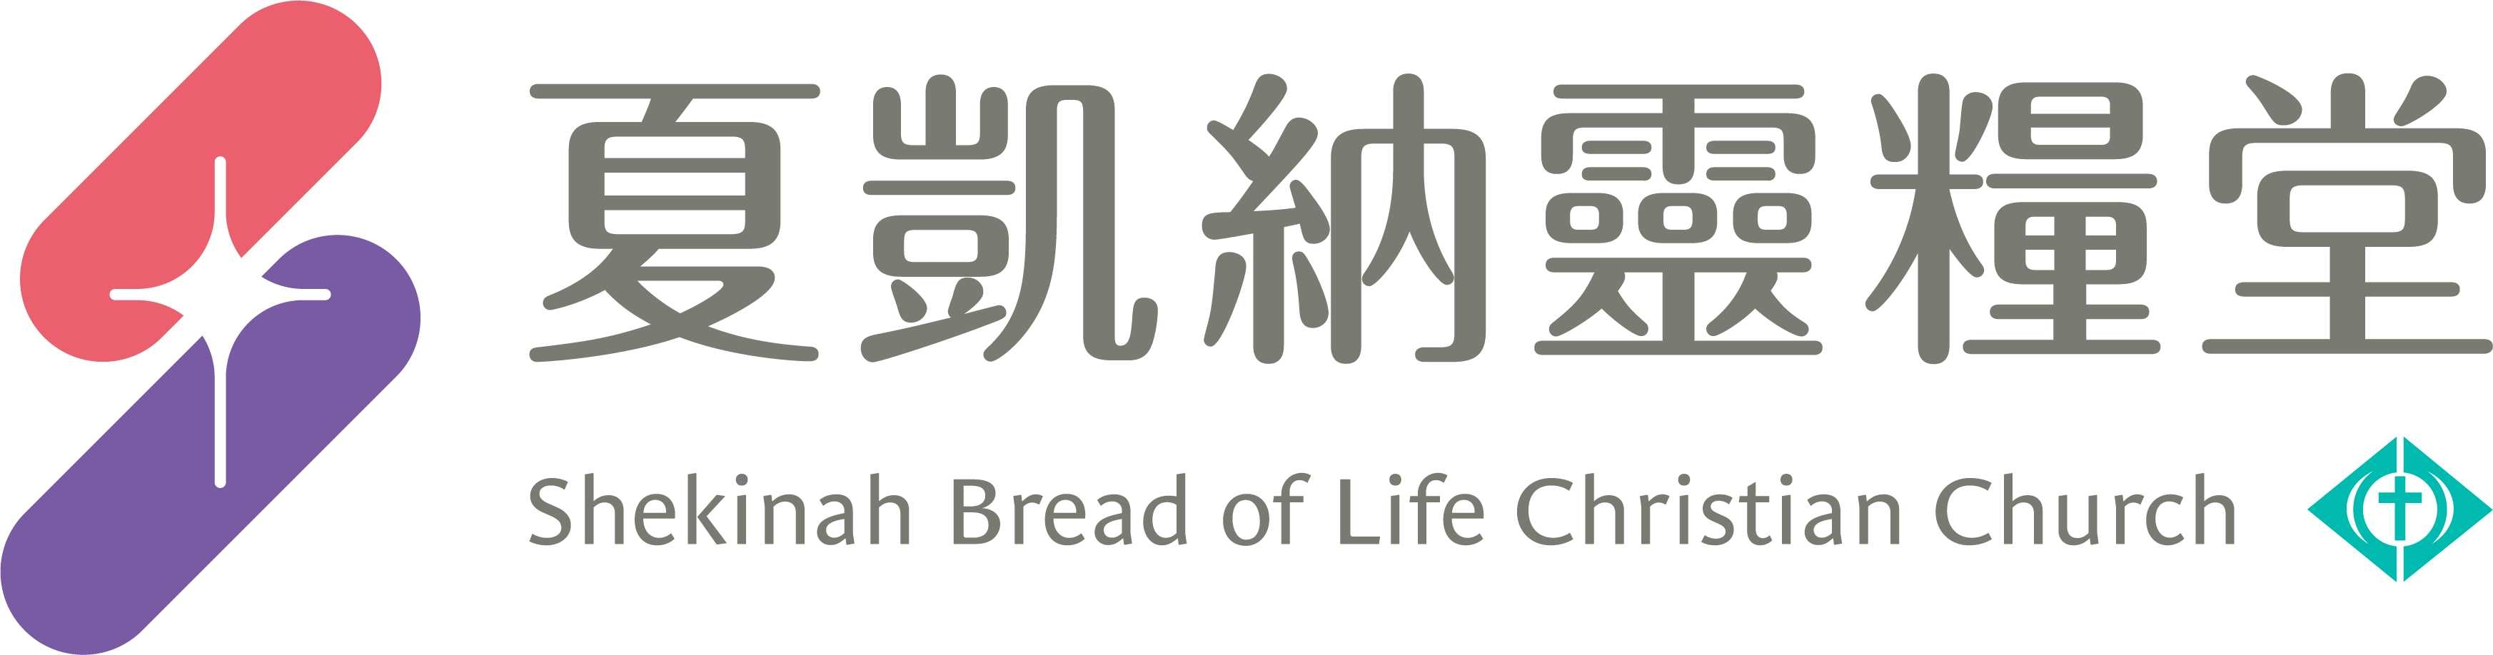
信息主題：教會，跟你想的不一樣 劉群茂 主任牧師
Ｉ、熟習聖經本文：
背經：「眼不能對手說：我用不著你；頭也不能對腳說：我用不著你。」(哥林多前書12:21)
Ⅱ、信息簡述摘要：
一、教會是什麼 :
「教會」按字面的意思，就是一群被神呼召出來的人，聚集在一起，就叫作教會→教會是人，不是建築物。正如同 「家」 說的是人，不是房子。我們得救都是從一位聖靈受洗，洗入一個身體。肢體離開了身體，就不再是肢體，而是屍體。身體是絕對不能分開的，我們所得的生命是不許可單獨的。我們領受的生命，須互相供應、互相依靠，如此才能成全自己，成全整個身體。所以我們生命的本質、上帝的心意，都不許我們信主之後，作單獨的基督徒。我們必須在整個群體的生命裡，我們必須在一個身體裡。
二、耶穌的教會：
教會不是人的產品，不是人的構思、想法、組織，教會是耶穌自己所建立。耶穌說：我要把我的教會，建造在這磐石上。教會是耶穌唯一的救恩計劃、天國計劃，和實現的方法。可以說，新約聖經是教會的聖經：四福音—耶穌設立教會。使徒行傳是—上帝差遣使徒們，在各處建立教會。新約書信—使徒們寫信給各地方教會的書信。
1、教會大有能力：唯有教會闖進陰間的門，搶奪撒但；唯有教會能奉耶穌的名，叫被擄的得釋放，被囚的出監牢，叫瞎眼的得看見，瘸腿的起來行走。只要有教會，就會有人信耶穌，只要有教會，就會有人生命改變，而教會的目標，就是要掠奪陰間。
2、教會大有榮耀：榮耀的教會是神的旨意、計劃：所以不管有多麼的困難，不管現在看起來是多麼的不可能，教會一定要成功，神的計劃一定要實現。你要對教會充滿榮耀的圖畫，教會大有能力、教會大有榮耀→榮耀到永遠，而你我都要在這榮耀教會裡。
三、教會-神的家 :
教會是永生神的家，是我們的家。每一個基督徒都是神家裡的人。
1、歸屬：教會是神的家，我們要把教會當成我們屬靈的家。每一次來到教會就是回家，每一個基督徒都要回家
2、同伴：家是一個苦樂有人（有同伴）可以分享；重擔有人（有同伴）可以分擔的地方。在教會能夠找到好的屬靈同伴，好的屬靈追求小組，實在是太重要了。而當你軟弱時，你需要有一群弟兄姊妹，來分擔你的軟弱，來拉你一把，把你推向前，否則你會很容易流失。
3、參與：教會是神的家，我們也是家中的一份子，我們需要更主動的來看見教會的需要，並且補滿教會的缺乏。無論這個缺乏，是時間上、金錢上或是事工上。
4、成長：家不但是我們生活的地方，也是塑造我們生命的地方。神的心意也是要藉著教會來塑造我們

信息主題：教會，跟你想的不一樣 劉群茂 主任牧師
一、教會是什麼
教會Ekklesia：被呼召出來的群體。

｜哥林多前書12:13-14｜13我們不拘是猶太人，是希利尼人，是為奴的，是自主的，都從一位聖靈受洗，成了一個身體，飲於一位聖靈。14身子原不是一個肢體，乃是許多肢體。
｜哥林多前書12:21｜眼不能對手說：我用不著你；頭也不能對腳說：我用不著你。

所以「教會」這個字的意思就是：上帝兒女們一起的聚集。只有當神的兒女們聚集在一起，才叫作教會。

二、耶穌的教會
｜馬太福音16:15-16｜15耶穌說：你們說我是誰？16西門彼得回答說：祢是基督，是永生神的兒子。
｜馬太福音16:18｜18我還告訴你，你是彼得，我要把我的教會建造在這磐石上；陰間的權柄（權柄：原文是門），不能勝過他。

教會是耶穌唯一的救恩計劃、天國降臨，實現的方法。教會就是耶穌設立來完成神救恩計劃的組織。 教會存在就是去傳福音、使萬民作主門徒，神救恩計劃得以實現。

聖經：耶和華的熱心，必成就這事。

新約聖經是教會的聖經：
四福音→耶穌設立教會。
使徒行傳→使徒們在各處建立教會。
新約書信→使徒們寫信給各地方教會的書信。

｜以弗所書1:23｜教會是祂的身體，是那充滿萬有者所充滿的。
｜以弗所書3:9-10｜9又使眾人都明白，這歷代以來隱藏、、的奧祕是如何安排的，10為要藉著教會使天上執政的、掌權的，現在得知神百般的智慧。
｜以弗所書5:25｜、、正如基督愛教會，為教會捨己。

1.教會大有能力
｜馬太福音16:18｜我還告訴你，你是彼得，我要把我的教會建造在這磐石上；陰間的權柄（權柄：原文是門），不能勝過他。

只要有教會，就會有福音的真光、就會有人信耶穌。只要有教會，就會有人靈魂得救、生命改變。而教會的目標，就是要掠奪陰間。

2.教會大有榮耀
｜以弗所書3:21｜但願祂在教會中，並在基督耶穌裡，得著榮耀，直到世世代代，永永遠遠。阿們！

我的禱告：神啊！你要在夏凱納得著榮耀！上帝啊，夏凱納是榮耀的教會。

三、教會-神的家
｜提摩太前書3:15｜倘若我耽延日久，你也可以知道在神的家中當怎樣行。這家就是永生神的教會，真理的柱石和根基。
｜以弗所書2:19｜這樣，你們不再作外人和客旅，是與聖徒同國，是神家裡的人了；

1. 歸屬
2. 同伴
家是一個苦樂有人（有同伴）可以分享；重擔有人（有同伴）可以分擔的地方。

｜但以理書2:17-18｜17但以理回到他的居所，將這事告訴他的同伴哈拿尼雅、米沙利、亞撒利雅，18要他們祈求天上的神施憐憫、、免得但以理和他的同伴、、一同滅亡。

｜但以理書3:16-17｜16沙得拉、米煞、亞伯尼歌對王說：尼布甲尼撒啊、、 17、、我們所事奉的神能將我們從烈火的窰中救出來、、

活潑的生命：
鳥類學者發現，雁群若以海鷗隊形飛行，便能飛得更遠，因為飛在最前方的鳥，會為後頭的鳥，減少空氣的阻力。另外，雁鳥在飛行時會鳴叫，是為了激勵後方的夥伴。飛行一段時間之後，前方的鳥若感到疲憊，會和後方的鳥替換位置，因此雁群能做長途飛行。如果牠們當中有一隻雁鳥發生狀況，就會有兩隻雁鳥飛過來陪伴牠，等待下個雁群經過時再加入行列。

一群人，會減少人生行走的阻力；一群人，會鳴叫彼此鼓勵；一群人，在你發生狀況時，會有人陪伴；一群人，會比你一個人，多好幾倍的力量。

｜傳道書4:12｜
有人攻勝孤身一人，若有二人便能敵擋他；三股合成的繩子不容易折斷。

3. 參與
4. 成長
家不但是我們生活的地方，也是塑造我們生命的地方。

｜希伯來書6:1｜所以，我們應當離開基督道理的開端，竭力進到完全的地步、、
｜彼得後書1:11｜這樣，必叫你們豐豐富富的得以進入我們主─救主耶穌基督永遠的國。

